
本科毕业设计（论文）
可食性海藻酸钠膜对草莓常温保鲜效果的研究
姓 名：____________
学 号：____________
专 业：____________
年 级 班：____________
指导教师：____________
二级学院：____________
______年____月

原创声明
本人声明所呈交的学位论文是本人在导师指导下进行的研究工作及取得的研究成果。除了文中特别加以标注和致谢的地方外，论文中不包含他人已经发表或撰写过的研究成果，也不包含为获得 四川工业科技学院 或其他教育机构的学位或证书而使用过的材料。与我一同工作的同志对本研究所做的任何贡献均已在论文中作了明确的说明。本人完全意识到本声明的法律结果由本人承担。
毕业论文作者签名：____________ 签字日期：____年____月
学位论文版权使用授权书
本学位论文作者完全了解 四川工业科技学院 有关保留、使用学位论文的规定，有权保留并向国家有关部门或机构送交论文的复印件和磁盘，允许论文被查阅和借阅。本人授权 四川工业科技学院 可以将学位论文的全部或部分内容编入有关数据库进行检索，可以采用影印、缩印或扫描等复制手段保存、汇编学位论文。
毕业论文作者签名：____________ 签字日期：____年____月

摘 要
为比较不同双步浸渍流程在完整草莓短期常温贮藏中的品质表现，本研究设置水处理CK、氯化钙处理Ca和海藻酸钠—氯化钙处理SA-Ca，开展三个日期批次的四天观察。连续观察队列记录失重及累计腐烂，破坏性取样队列测定表观硬度和可溶性固形物（TSS），以容器为主要层级进行描述统计。
三组失重率均随贮藏日升高。终点SA-Ca失重率为7.725%，高于CK的7.315%，但低于Ca；同期Ca累计腐烂比例最低，SA-Ca可测果的表观硬度均值最高，CK的TSS均值最高。TSS由起点至第2天均升高，此后Ca均值不变，CK和SA-Ca略升。部分组间差在不同日期批次中的方向不一致。
四项指标反映不同品质侧面，单项较好表现未同时对应其他指标的统一优势。由于未建立综合权重与接受阈值，本研究不确定总体最优处理。结果为给定流程下的多指标比较提供了短期观察依据，也表明评价时需要同时考虑对照、取样层级及批次背景。后续研究应围绕具体品质目标预先确定评价终点，再检验处理的适用条件。
关键词：草莓; 海藻酸钠; 双步浸渍; 常温贮藏; 品质评价

Abstract
This study compared three two-step dipping procedures for whole strawberries during short-term ambient storage: water treatment (CK), calcium chloride treatment (Ca), and sodium alginate followed by calcium chloride treatment (SA-Ca). Three date batches were observed for four days. A continuous-observation cohort was used for mass loss and cumulative decay, while different fruits were sampled destructively for apparent firmness and total soluble solids (TSS). Descriptive statistics were calculated primarily at the container level.
Mean mass loss increased in all groups. Final mean mass loss in SA-Ca was 7.725%, higher than the 7.315% recorded for CK but lower than that in Ca. Ca had the lowest final cumulative decay proportion, SA-Ca had the highest final mean apparent firmness among measurable fruits, and CK had the highest final mean TSS. TSS increased from the initial sampling to day 2; thereafter, the Ca group mean remained unchanged, while CK and SA-Ca increased slightly. Some between-group contrasts changed direction across date batches.
The four indicators represented different aspects of quality, and favorable performance in one indicator did not coincide with consistent advantages in the others. No overall best treatment was identified because a composite weighting scheme and acceptance thresholds had not been established. The findings provide short-term observations for comparing the specified procedures and highlight the relevance of controls, sampling levels, and batch backgrounds. Further studies should define endpoints for specific quality goals before testing treatment applicability.
Keywords: strawberry; sodium alginate; two-step dipping; ambient storage; quality evaluation
目 录
摘 要 I
Abstract II
第1章 绪论 1
1.1 研究背景与问题 1
1.2 海藻酸钠涂膜及草莓保鲜研究进展 2
1.2.1 海藻酸钠成膜与钙离子交联的理论依据 2
1.2.2 已发表草莓涂膜研究的条件与结果差异 3
1.2.3 完整草莓常温研究的可比性问题 5
1.3 本研究目的、范围与研究思路 6
第2章 材料与方法 8
2.1 实验材料与仪器 8
2.1.1 草莓原料与处理试剂 8
2.1.2 主要仪器与设备信息 8
2.2 实验设计与分组 9
2.2.1 日期批次与双步浸渍分组 9
2.2.2 母液、容器与果实的层级关系 9
2.2.3 L与D队列的样本分配及取样计划 10
2.3 处理流程与贮藏安排 11
2.3.1 原料准备、浸渍与沥水风干 11
2.3.2 贮藏设置与温湿度监测安排 11
2.4 品质指标测定与计算 12
2.4.1 失重率测量与计算 12
2.4.2 累计腐烂状态判定与比例计算 12
2.4.3 表观硬度测定 13
2.4.4 可溶性固形物测定 13
2.5 数据汇总与结果呈现方法 14
第3章 结果与分析 16
3.1 观测环境与有效样本概况 16
3.2 不同处理下失重率的变化 17
3.3 不同处理下累计腐烂情况 19
3.4 不同处理下表观硬度的变化 20
3.5 不同处理下可溶性固形物的变化 21
3.6 批次差异与汇总口径敏感性 22
第4章 讨论 26
4.1 四项指标表现不一致的解释边界 26
4.2 与已发表草莓涂膜研究的比较 28
4.3 批次差异与研究局限 31
结论 33
参考文献 34
附录1 中间时点描述统计补充 36
致 谢 37

第1章 绪论

1.1 研究背景与问题
草莓果实组织细嫩，采收后的搬运、处理和贮藏容易伴随失水、软化及可见腐坏。外观、力学状态和内部可溶性物质的变化并不同步^{[1][2]}。短期保鲜评价需要同时说明样品保持了哪些品质，以及这些表现持续到什么时点。仅观察是否出现霉斑，或仅依据外形完整程度，均难以完整反映贮藏品质。
失重率、腐烂情况、硬度和可溶性固形物分别对应不同的评价对象。失重率以初始质量为基准，描述称重对象的质量净变化；称量基线、沥液程度和附着物状态会影响这一结果^{[2][3]}。可见腐烂果数比例反映发生数量，等级加权腐烂指数还包含受损严重程度信息^{[4][5]}。两者为评价果实外观状态提供了不同尺度，与微生物数量及食用安全评价也各有侧重。
硬度反映样品在指定测试条件下对外力的响应。完整果与切分样品、穿刺位置及探头条件的差别，会改变读数的含义^{[2][4]}。以“表观硬度”表述穿刺力，可以将结果限定在实际检测方式之内。破坏性检测使用的果实在测定后退出，不同取样日的平均值描述各日样品，而非同一果实的连续软化过程。
可溶性固形物（total soluble solids，TSS）通常以折光法测量，用°Brix表示^{[2]}。它与化学方法测定的糖含量属于不同指标；已有草莓研究将折光可溶性固形物和蒽酮法可溶性糖分别测定^{[1]}。TSS主要反映汁液折光特性所对应的可溶性固形物水平，风味评价还涉及酸度、香气和感官接受程度。因此，TSS宜与失重、硬度及腐烂情况共同解释，较高读数本身没有覆盖全部品质含义。
时间和环境共同界定了品质变化的观察窗口。范鹏等在15 ℃、相对湿度90%下对完整草莓观察4 d，记录到质量损失总体增加、硬度总体降低，而可溶性固形物先升后降^{[6]}。该研究采用空气负离子环境，为短窗口多指标评价提供了实例。相同的观察天数在不同温湿度和处理条件下可能对应不同品质阶段，研究终点需要与实际贮藏过程一并说明。
可食性涂膜为调节果实表面与外界接触条件提供了一种研究途径。海藻酸钠具有成膜和凝胶化应用基础，但完整草莓试验也有处理后失水增加的报告^{[3]}。本研究关注的具体问题是：给定海藻酸钠与钙液处理流程，在完整草莓短期常温贮藏中呈现哪些品质变化，各指标的比较方向是否一致？通过同一设计下的并列观察，可以识别各指标的比较方向，为评价具体流程提供依据。

1.2 海藻酸钠涂膜及草莓保鲜研究进展

1.2.1 海藻酸钠成膜与钙离子交联的理论依据
海藻酸钠（sodium alginate，SA）是一种可用于配制涂膜液的水溶性多糖。相关研究介绍的一般凝胶原理表明，钙等二价离子可在海藻酸盐链之间参与形成离子连接，构成凝胶网络^{[2][3]}。这一原理为海藻酸钠与钙盐配合使用提供了材料依据；具体果面涂层的结构、交联程度和阻隔性能则取决于配方及施用条件，需要相应检测加以表征。
钙盐种类与施用次序属于工艺设计的一部分。草莓研究既有先海藻酸钠、后钙液的处理，也有在此前增加钙液预浸渍的安排^{[2][3]}。不同流程改变了果实接触材料的次序和时间，沥液及干燥条件也参与形成实际处理背景。因而，比较海藻酸钠—钙体系时，需要同时说明组分和步骤。
独立膜与果面涂膜具有不同的应用形式。独立膜经流延、干燥形成可单独取用的试样，用于覆盖或包装；果面涂膜通过浸渍或喷涂使膜液直接附着于果实表面^{[1][3]}。独立试样便于限定测试面积、厚度及环境，果面涂层还受到表面形态、附着连续性和局部覆盖情况的影响。材料试验提供性能信息，果实贮藏试验检验具体应用中的品质响应，两类证据分别承担不同任务。
水蒸气透过性与水溶性也是不同的材料指标。前者考察规定温湿度及两侧水蒸气压差下水分穿过膜的传输，后者考察膜与液态水接触后的可溶部分^{[7]}。二者的介质、过程和计算对象各不相同。汪秀妹等在魔芋葡甘聚糖/海藻酸钠独立膜中添加不同脂肪酸，测得水蒸气透过率与水溶性随添加量变化并非持续改善^{[7]}。该结果说明，配方优化需要按具体性能指标进行评价。
海藻酸盐体系的亲水特征，使湿度和配方成为水分阻隔评价的重要条件。已有研究分别安排独立膜的规定湿度梯度测试和果实贮藏试验^{[3]}，两者的温湿度各有用途。王维先以水蒸气透过率及力学性能等响应优化海藻酸钠复合膜，再将含羧甲基纤维素钠和ε-聚赖氨酸盐酸盐的体系用于25 ℃芒果贮藏^{[8]}。这种安排体现了从材料性能到果实应用的两层验证。其物种和复配条件与本研究不同，本文采用的是这一证据层次，而非其配方或保鲜效果。
本研究以成膜及钙离子参与交联的一般原理作为处理设计背景，实际评价集中于四项果实品质指标。膜厚、微观结构、透湿性和交联程度不在测定范围内，相关理论用于提出研究问题，品质变化则依据直接观测回答。

1.2.2 已发表草莓涂膜研究的条件与结果差异
研究对象的物理状态是理解既有结果的起点。鲜切草莓在4 ℃下采用海藻酸钠—氯化钙依次处理，已有较低失重和较好质构保持的报告^{[2]}；另一项完整草莓研究在10 ℃、相对湿度90%下采用海藻酸钠复配与乳酸钙流程，却观察到失水增加^{[3]}。后者对鲜切甜瓜得到不同方向的结果。支持性与反向观察共同说明，处理效果具有对象和条件依赖性。
配方与附加组分也改变了所研究的问题。Gao等设置海藻酸钠单独组、茶多酚复配组及未处理对照，为区分基材和复配处理提供了设计例证，其室温贮藏未给出明确温度数值^{[5]}。茶多糖复配研究则显示，海藻酸钠浓度增加与硬度改善并非单调对应^{[9]}。这些对照有助于区分基材、活性组分和浓度所对应的变化。Niam等进一步采用海藻酸盐、瓜尔胶和果胶的十组混料设计，在25 ℃下观察草莓6 d，并将实测数据与扩增数据用于机器学习配方优化^{[10]}。这一设计将实际配方比较与模型预测相结合，提示复合体系的效果应结合组分比例及评价目标理解；扩增数据和优化预测分别承担建模任务，与实际果实观测属于不同证据层次。
施用工艺的评价还包括材料能否充分接触果面。喷涂草莓研究同时测量了沉积效率、背面覆盖及品质，覆盖较好的处理未伴随作者检出的组间失重差异^{[4]}。浸渍研究也通过增加施液步骤改善涂层均匀性^{[3]}。覆盖、附着和品质属于相互联系但分别测量的终点，工艺性能与品质表现需要对应考察。
包装是另一项影响对照关系的因素。果胶—海藻酸钠体系已有膜液处理、独立膜包装及结合PE包装的比较^{[1]}；大豆分离蛋白/海藻酸钠独立膜研究在25 ℃下封装完整草莓，同时记录失重、可食率和盒内气体^{[11]}。这些设计使果面处理与外围包装的作用背景得以区分，也显示质量保持和可食状态可能呈现不同评价方向。其封装形式与本研究双步浸渍有所区别。
实际温湿度比“常温”或“冷藏”的名称更能说明比较范围。桃胶浸蘸完整草莓已有20 ℃、5 d的硬度、质量及可溶性固形物观察^{[12]}；一项复合包装研究虽使用“常温”表述，实际报告为5—10 ℃^{[1]}；另有先冷藏再转入较高温度模拟货架期的安排^{[13]}。这些不同程序覆盖了不同品质阶段，宜按温度、期限和此前经历整理研究现状。
可溶性固形物的时间响应进一步体现了条件差异。海藻酸钠—蒙脱土及含纳米碳酸钙的复配研究均记录到先升后降的变化，峰值时点随条件而异^{[14][13]}。Niam等的25 ℃混料涂膜研究则记录到TSS总体下降，部分配方在早期相对平稳^{[10]}。同一指标可以呈现不同阶段过程，短窗口的终点应连同起点、取样和贮藏条件解释。
已有研究为材料、施用方式和品质终点提供了多方面证据。对本课题更有针对性的问题，是在明确的完整果、双步处理和短期常温窗口内，检查四指标的比较方向及其跨批次表现，而非从不同复配体系中预先选择一种有利结果。

1.2.3 完整草莓常温研究的可比性问题
跨研究比较需要依次核对对象、流程、环境、指标及样本层级。鲜切样品暴露内部组织，完整果保留不同的表面状态；品种、成熟度和采后经历则构成起始背景^{[2][3]}。同属草莓的研究仍应交代这些条件，使起点与终点之间的比较具有明确对象。
相同材料可以形成不同施用程序。蓝莓研究采用海藻酸钠与ε-聚赖氨酸交替浸渍，比较次序，形成四步层层组装处理，在25 ℃、50%相对湿度下观察5 d^{[15]}。这一程序与草莓的两步钙处理在组分和步骤上均有区别。它为描述工艺差异提供了例子，品质效果仍属于其对应物种及处理条件。
环境比较还涉及相对湿度、期限、间隔与此前贮藏经历。连续冷藏、连续常温和冷藏后模拟货架期是不同程序^{[2][13]}。规定湿度的培养条件与每天有限次的离散记录，也提供不同密度的环境信息。短窗口评价应以该期限内实际观察为边界；若以货架期为终点，还需事先规定接受阈值及相应检测。
指标名称相近时，须进一步核对定义。腐烂果数比例、分级腐烂指数和外观可食率分别涉及发生、严重程度及可食状态^{[5][9][11]}。力学结果则应同时核对N、kg/cm²等单位、探头和受力方式^{[2][6]}。这些定义决定了哪些结果可以定性对照，哪些具备数值比较基础。
质量基线与制样方式同样重要。处理后沥液样品和处理前样品属于不同称量阶段，果实净质量也有别于含容器质量^{[2][3]}。折光检测可采用单果取汁或多果混样，例如蓝莓层层组装研究使用同组多果混合制样^{[15]}。混合汁液的读数对应一次制样结果，单果读数则保留个体层次的信息，两类均值需要连同制样和汇总方法理解。
重复结构决定了观测数量的含义。同一样品连续称重、不同果实破坏性取样和同果多个技术测点，分别提供时间、样品及检测层次的信息^{[4]}。共享母液的多个容器还具有共同制备背景。日期批次、配液来源、容器和果实之间的关系应明确记录，使统计单位与实际设计相匹配。模型训练中的合成数据也应与实测重复分开，例如Niam等对测量均值加噪生成训练样本，其数量不代表新增果实或新增独立处理^{[10]}。
上述可比性问题指向本研究的范围：在同一研究框架中明确具体流程、时间窗口和指标定义，保留各项品质响应及批次差别。研究着重补充目标条件下的直接比较，而非对全部既有研究作统一优劣判断。

1.3 本研究目的、范围与研究思路
本研究以完整草莓为对象，考察第0—4天短期常温贮藏的品质变化。设置B1、B2、B3三个日期批次，分别于2026年10月5日、13日和21日开始，每批均含CK、Ca和SA-Ca三组。CK采用水—新水处理，Ca采用水—氯化钙溶液处理，SA-Ca采用海藻酸钠—氯化钙溶液处理。
Ca组用于比较给定钙处理流程中增加海藻酸钠步骤后的差别，CK组提供相应的水处理对照。该设计比较三种完整流程，未设置SA单独处理组，组分及其交互作用的完整分解不在研究范围内。
L连续观察队列用于第0—4天的失重率和累计腐烂比例记录，D破坏性取样队列在第0、2、4天使用不同容器和果实测定表观硬度及TSS。数据以容器为主要汇总层级，保留批次、果实和技术读数的对应关系，采用描述统计呈现。
本研究回答三个问题：四项指标在短期窗口中如何变化，同一时点三组的比较方向如何，这些方向在不同日期批次间是否一致。研究依次明确处理与样本结构、整理观测、并列比较四项指标，再结合文献讨论适用条件，为后续优化实验设计与品质评价提供具体依据。

第2章 材料与方法

2.1 实验材料与仪器

2.1.1 草莓原料与处理试剂
实验对象为完整草莓，筛除明显机械损伤及可见腐斑后，按日期批次、容器和果实编号。共纳入189果，逐果登记到货质量、规格、成熟度档次及筛选状态。外观成熟度记为7—9成熟；到货质量描述原料状态，处理沥液后的质量另用于建立贮藏基线。
处理材料为海藻酸钠（sodium alginate，SA）、氯化钙（CaCl₂）和水。配方浓度以溶质质量占成品溶液总质量的质量分数（w/w）表示。处理液用水与折光校零及清洁用水分别记录。

2.1.2 主要仪器与设备信息
实验记录所载质量测量设备为YP30002电子天平，表观硬度设备为TA.XTC-18穿刺质构仪及P-2不锈钢圆柱探头，TSS设备为PAL-1折光仪。记录单位分别为g、N及°Brix。折光原始值按0.1 °Brix显示步进登记，汇总均值的小数位数与原始显示分辨率分别说明。
温湿度测量设备用于记录贮藏环境，单位分别为℃和%。样品按容器存放并登记架位。以下仪器参数与制样条件按实验记录记述。

2.2 实验设计与分组

2.2.1 日期批次与双步浸渍分组
实验设置B1、B2和B3三个日期批次，观察日期依次为2026年10月5—9日、10月13—17日及10月21—25日。各批以处理沥液后的第0天为起点，观察至第4天。每批设CK、Ca、SA-Ca三组，每组6容器，共54容器。数据按相对贮藏日对齐，同时保留实际日期和批次。三个批次提供跨实验日期的观察信息，用于检查各批处理方向，并考察汇总结果对批次组成的敏感性；原料状态、环境及操作日期仍共同构成批次背景。
三组双步浸渍方案见表2-1。CK两步使用水和更换的新水；Ca先水后钙液；SA-Ca先海藻酸钠后钙液。SA-Ca与Ca比较给定钙处理背景下增加海藻酸钠步骤的流程差别，CK提供水处理对照。研究未设置SA单独组。
表2-1 三组双步浸渍处理方案
处理组 | 第一次处理 | 第二次处理 | 浓度口径
CK | 水 | 更换的新水 | 不添加SA和CaCl₂
Ca | 水 | 1.0% CaCl₂溶液 | w/w
SA-Ca | 1.5% SA溶液 | 1.0% CaCl₂溶液 | w/w

2.2.2 母液、容器与果实的层级关系
母液来源按日期批次和处理组关联，分装至各容器分别使用。各容器分装液不循环用于其他容器。同组容器具有共同的母液制备背景，容器数与独立配液次数分别理解。
样本依次关联日期批次、处理组、容器、果实及测量时点。果实嵌套于容器，同一L容器的多日记录及同果硬度技术测点彼此关联。容器承接处理、存放及取样的对应关系，故作为描述统计的主要汇总单位；同盒果实和同果技术测点用于形成该单位的结果。批次、容器、果实和技术读数数量分别报告。

2.2.3 L与D队列的样本分配及取样计划
每批每组6容器分为L连续观察和D破坏性取样队列。L设3容器，每盒4果；D0、D2和D4各1容器，每盒3果。每批每组21果，单批63果，三批共189果，分配及测量安排见表2-2。
表2-2 每批每组样本分配与主要测量安排
队列 | 容器数 | 每容器初始果数 | 主要测量时点 | 取样后的安排
L | 3 | 4 | 第0、1、2、3、4天质量及逐果腐烂 | 持续观察至第4天
D0 | 1 | 3 | 第0天表观硬度及TSS | 检测后退出
D2 | 1 | 3 | 第2天表观硬度及TSS | 检测后退出
D4 | 1 | 3 | 第4天表观硬度及TSS | 检测后退出
L队列共27容器108果，D队列共27容器81果。D0、D2、D4使用不同容器和果实，检测后退出。D果外观观察保留至取样日，L累计腐烂比例则始终使用其自身初始果数为分母。

2.3 处理流程与贮藏安排

2.3.1 原料准备、浸渍与沥水风干
筛选、编号及容器分配后，按表2-1完成两次浸渍，沥液风干后进入贮藏观察。先海藻酸盐后钙液的处理见于既有草莓研究^{[2][3]}，本研究浓度、时长及后续安排依据自身实验记录。
两步浸渍逐盒登记，实际时长均在1.8—2.3 min，随后沥液风干18—30 min。处理起始、沥液和观察时点相互关联。L队列在处理沥液后建立Day0净质量；D队列在各自取样日完成外观判定及品质测定。
局部附着不均和个别容器沥液时间较长的记录保留，相应观测继续参与描述汇总。处理前到货质量与处理后基线属于不同称量阶段。

2.3.2 贮藏设置与温湿度监测安排
样品在实验室常温下观察，按日期批次登记架位。第0—4天每日09:00和17:00监测温湿度，每批10时点，共30时点。实测温度22.5—24.8 ℃，相对湿度62.9%—78.4%，用于描述已记录的环境背景。
环境数据按实际日期和批次整理。每日两次离散监测提供贮藏背景信息，容器内部连续温湿度未单独测量。

2.4 品质指标测定与计算

2.4.1 失重率测量与计算
连续称量同一L容器内果实。实验记录将整盒称量扣除容器皮重后的数值定义为盒内4果总净质量。以处理沥液后Day0净质量为固定基线，按式（2-1）计算各日相对质量损失^{[2][3]}。
$W_{u,t}=\frac{M_{u,0}−M_{u,t}}{M_{u,0}}×100\%$ （2-1）
式中，$W_{u,t}$为容器$u$在第$t$天的失重率，以%表示；$M_{u,0}$为该容器处理沥液后的第0天果实总净质量，单位为g；$M_{u,t}$为同一容器第$t$天的果实总净质量，单位为g；分子与分母对应同一L容器，不用处理前的到货质量或D果质量代替基线；
先用原始质量全精度计算单容器失重率，再按同组同日有效容器等权汇总，最终展示时统一舍入。逐盒先保留两位小数的结果仅用于舍入口径对照。

2.4.2 累计腐烂状态判定与比例计算
L队列第0—4天逐果目视观察，以可见霉斑或明显软腐判为腐烂。每果记录二元状态及首次记录日，首次判为腐烂后持续计入累计数量，观察期内不提前移出。累计比例按式（2-2）计算，每果只计一次首次事件。
$P_{g,t}=\frac{D_{g,t}}{N_{g,0}}×100\%$ （2-2）
式中，$P_{g,t}$为处理组$g$截至第$t$天的累计腐烂比例，以%表示；$D_{g,t}$为该组截至该日曾发生腐烂的不同L果实数，每果只计一次；$N_{g,0}$为该组初始L果数，三批合计为36；按单容器计算时，以该容器初始4果为分母；
同时报告累计数量、初始分母及逐盒比例。每盒初始4果且持续观察，9盒比例的等权均值与组总发生数量除以36所得比例一致，离散程度仍按容器计算。本指标描述发生数量；等级加权腐烂指数还包含严重程度信息^{[5]}。D队列外观记录不进入L比例分母。

2.4.3 表观硬度测定
第0、2、4天分别测定对应D果，单位N。记录的穿刺条件为直径2 mm的P-2不锈钢圆柱探头，预测试速度2.0 mm/s、穿刺速度1.5 mm/s、后测试速度2.0 mm/s，深度5 mm、触发力0.05 N及采集速率200 pps。同果在两处不重叠的完好部位取得技术读数。
同果两次有效技术读数先平均，再对同容器可测果均值等权平均，最后按容器汇总至处理组。该穿刺力以“表观硬度”报告；两个测点形成同果结果，不增加处理重复数。
按记录的检测资格，局部病斑果在仍有完好检测部位时保留有效读数，严重软烂而不可可靠测量的果实记缺失。容器均值覆盖实际可测部分，同时报告有效果数。

2.4.4 可溶性固形物测定
TSS以折光读数表征，单位°Brix^{[2]}。按记录，单果去萼后取果肉研磨，经4层纱布过滤，取2—3滴澄清汁，避开籽及果皮碎屑。测前用蒸馏水校零，测后以纯水清洁棱镜；测定室温记为22—25 ℃，使用自动温度补偿，不另作样品恒温处理。该测定条件与贮藏监测分别记述。
每颗D果测量1次TSS，先对同容器可测果等权平均，再按容器等权汇总。折光可溶性固形物与化学测定的糖含量属于不同指标^{[1]}。谢玉花等分别安排鲜榨果汁折光和蒽酮法可溶性糖测量，后者由蔗糖标准曲线得到对应质量，并结合提取液总体积、取用体积、稀释倍数及样品质量计算^{[16]}。本研究的直接记录是单果°Brix值，结果以TSS报告。
严重过软或腐坏而未取得有效读数的果实记缺失，其余可测果参与相应容器均值计算，另列有效果数。

2.5 数据汇总与结果呈现方法
从原始质量、逐果腐烂状态及品质读数计算描述统计，以容器等权作为主口径。失重率不按初始质量加权；硬度按“技术测点—单果—容器—处理组”，TSS按“单果—容器—处理组”汇总；累计腐烂同时报告组总数量及逐盒比例。各时点列均值、容器间样本标准差（SD）、容器值最小和最大值、有效容器数，并另列覆盖或可测果数及适用的技术读数数量。
SD为有效容器值离均差平方和除以$n−1$后开平方，$n$为有效容器数；$n=1$时不估计容器间SD。跨三批各L组日设计9盒，各D组日3盒，每批每组每个D时点仅1盒。失重率、硬度及TSS图的误差线为容器间样本SD；累计腐烂曲线配合逐盒比例，环境曲线连接离散监测值。
漏测与不可测均保留缺失，按有效记录计算，不填0或插补。Ca第2天失重率有效8盒，其余L组时点9盒；第4天各组D容器均为3盒，CK、Ca、SA-Ca可测果数分别8、9、8，对应硬度技术读数16、18、16及TSS读数8、9、8。漏测盒其他日期的记录保留，不可测D果所在盒使用其余可测果计算均值。
批次比较在同批内先汇总处理组，再计算组间差，报告三批差值、平均差及其样本SD。第4天另作留一批次整理，每次对其余两批差值取均值，范围表示批次组成敏感性。失重率比较容器等权与日期等权、全精度与逐盒先舍入两位小数；品质指标比较容器等权与可测果等权。各项对照均保留预定的全精度和容器等权主口径。
描述统计采用Python整理，底层计算保留原始精度，展示时统一均值及SD的小数位数。异常筛查仅提示复核，已登记的偏离及未证实错误的观测全部保留。本研究采用描述统计，未进行正式假设检验。

第3章 结果与分析

3.1 观测环境与有效样本概况
B1、B2和B3依次于2026年10月5日、13日、21日开始，各观察至第4天。每天09:00和17:00共形成30个离散监测时点，温度为22.5—24.8 ℃，相对湿度为62.9%—78.4%。三批平均温度依次为23.350、23.720、23.910 ℃，平均相对湿度为74.840%、71.390%、71.620%，描述了各日期批次的环境背景。
实验共54容器189果，其中L队列27容器108果，连续观察质量及腐烂；D队列27容器81果，在第0、2、4天取不同果实测定品质。跨三批各组每个L时点设计9盒，每个D时点3盒。结果按第二章所述容器层级整理。
L计划称重135条，134条有效，Ca第2天漏称1盒，有效8盒，其余组时点9盒。L腐烂观察540条来自108果的5次重复观察。D计划品质读数243条，237条有效，包括158条硬度技术读数和79条TSS读数。第4天CK和SA-Ca各1果不可测，各缺2条硬度及1条TSS；所在容器按其余2果计算，故各组仍有3个有效D容器。
基线与终点统计见表3-1。均值、SD及范围均以有效容器结果为基础，硬度技术读数已在果实内平均，覆盖或可测果数另列。主要结果展示三位小数，底层保留原始精度。
表3-1 各指标基线与终点的描述统计汇总
指标 | 日 | 组 | 均值±SD | 容器值范围 | 盒数 | 果数 | 累计/初始
失重率（%） | 0 | CK | 0.000 ± 0.000 | 0.000—0.000 | 9 | 36 | —
失重率（%） | 0 | Ca | 0.000 ± 0.000 | 0.000—0.000 | 9 | 36 | —
失重率（%） | 0 | SA-Ca | 0.000 ± 0.000 | 0.000—0.000 | 9 | 36 | —
续表3-1 各指标基线与终点的描述统计汇总
指标 | 日 | 组 | 均值±SD | 容器值范围 | 盒数 | 果数 | 累计/初始
失重率（%） | 4 | CK | 7.315 ± 1.814 | 5.455—11.085 | 9 | 36 | —
失重率（%） | 4 | Ca | 7.855 ± 1.382 | 5.286—10.488 | 9 | 36 | —
失重率（%） | 4 | SA-Ca | 7.725 ± 1.206 | 5.158—9.615 | 9 | 36 | —
累计腐烂比例（%） | 0 | CK | 0.000 ± 0.000 | 0.000—0.000 | 9 | 36 | 0/36
累计腐烂比例（%） | 0 | Ca | 0.000 ± 0.000 | 0.000—0.000 | 9 | 36 | 0/36
累计腐烂比例（%） | 0 | SA-Ca | 0.000 ± 0.000 | 0.000—0.000 | 9 | 36 | 0/36
累计腐烂比例（%） | 4 | CK | 41.667 ± 30.619 | 0.000—100.000 | 9 | 36 | 15/36
累计腐烂比例（%） | 4 | Ca | 33.333 ± 17.678 | 0.000—50.000 | 9 | 36 | 12/36
累计腐烂比例（%） | 4 | SA-Ca | 36.111 ± 28.260 | 0.000—100.000 | 9 | 36 | 13/36
表观硬度（N） | 0 | CK | 9.677 ± 0.573 | 9.043—10.160 | 3 | 9 | —
表观硬度（N） | 0 | Ca | 9.388 ± 0.564 | 8.805—9.932 | 3 | 9 | —
表观硬度（N） | 0 | SA-Ca | 9.463 ± 0.184 | 9.307—9.665 | 3 | 9 | —
表观硬度（N） | 4 | CK | 5.056 ± 0.581 | 4.443—5.600 | 3 | 8 | —
表观硬度（N） | 4 | Ca | 5.162 ± 0.285 | 4.833—5.345 | 3 | 9 | —
表观硬度（N） | 4 | SA-Ca | 5.429 ± 0.688 | 4.663—5.997 | 3 | 8 | —
TSS（°Brix） | 0 | CK | 7.533 ± 0.173 | 7.433—7.733 | 3 | 9 | —
TSS（°Brix） | 0 | Ca | 7.856 ± 0.139 | 7.700—7.967 | 3 | 9 | —
TSS（°Brix） | 0 | SA-Ca | 7.922 ± 0.250 | 7.667—8.167 | 3 | 9 | —
TSS（°Brix） | 4 | CK | 8.561 ± 0.169 | 8.367—8.667 | 3 | 8 | —
TSS（°Brix） | 4 | Ca | 8.456 ± 0.135 | 8.333—8.600 | 3 | 9 | —
TSS（°Brix） | 4 | SA-Ca | 8.256 ± 0.190 | 8.100—8.467 | 3 | 8 | —
注：天数以各批处理沥液后的Day0为起点。SD为有效容器间样本标准差，范围为容器结果最小值至最大值；D范围为容器均值范围。盒数为有效容器数，果数为L覆盖果数或D可测果数。累计/初始列对应L腐烂数量，分母每组36果、每盒4果。Day4 CK/Ca/SA-Ca的D可测果数为8/9/8，硬度有效技术读数16/18/16；其余所列D时点均9果。

3.2 不同处理下失重率的变化
三组L容器平均失重率随贮藏日升高（图3-1）。Day0以处理沥液后同盒果实净质量为基线，失重率按定义为0；后续由原始净质量全精度计算单盒结果，再按有效容器等权汇总。
按CK、Ca、SA-Ca顺序，第1天失重率为（1.340±0.332）%、（1.516±0.585）%和（1.466±0.406）%；第2天为（2.898±1.041）%、（3.310±0.920）%和（3.147±0.762）%；第3天为（4.882±1.484）%、（5.399±1.210）%和（5.227±1.058）%。Ca第2天有效8盒、覆盖32果，其余上述组时点均为9盒、36果；单次漏测没有导致该容器其他日期记录被删除。
第4天Ca均值最高，SA-Ca居中，CK最低（表3-1）。SA-Ca比Ca低0.130个百分点，比CK高0.409个百分点，第1—4天均保持这一相对方向。其与两种对照的描述比较方向不同。
CK终点盒间SD为1.814个百分点，范围5.455—11.085%，离散程度大于另两组。各容器均保留在汇总中，图中误差线呈现容器间样本SD。
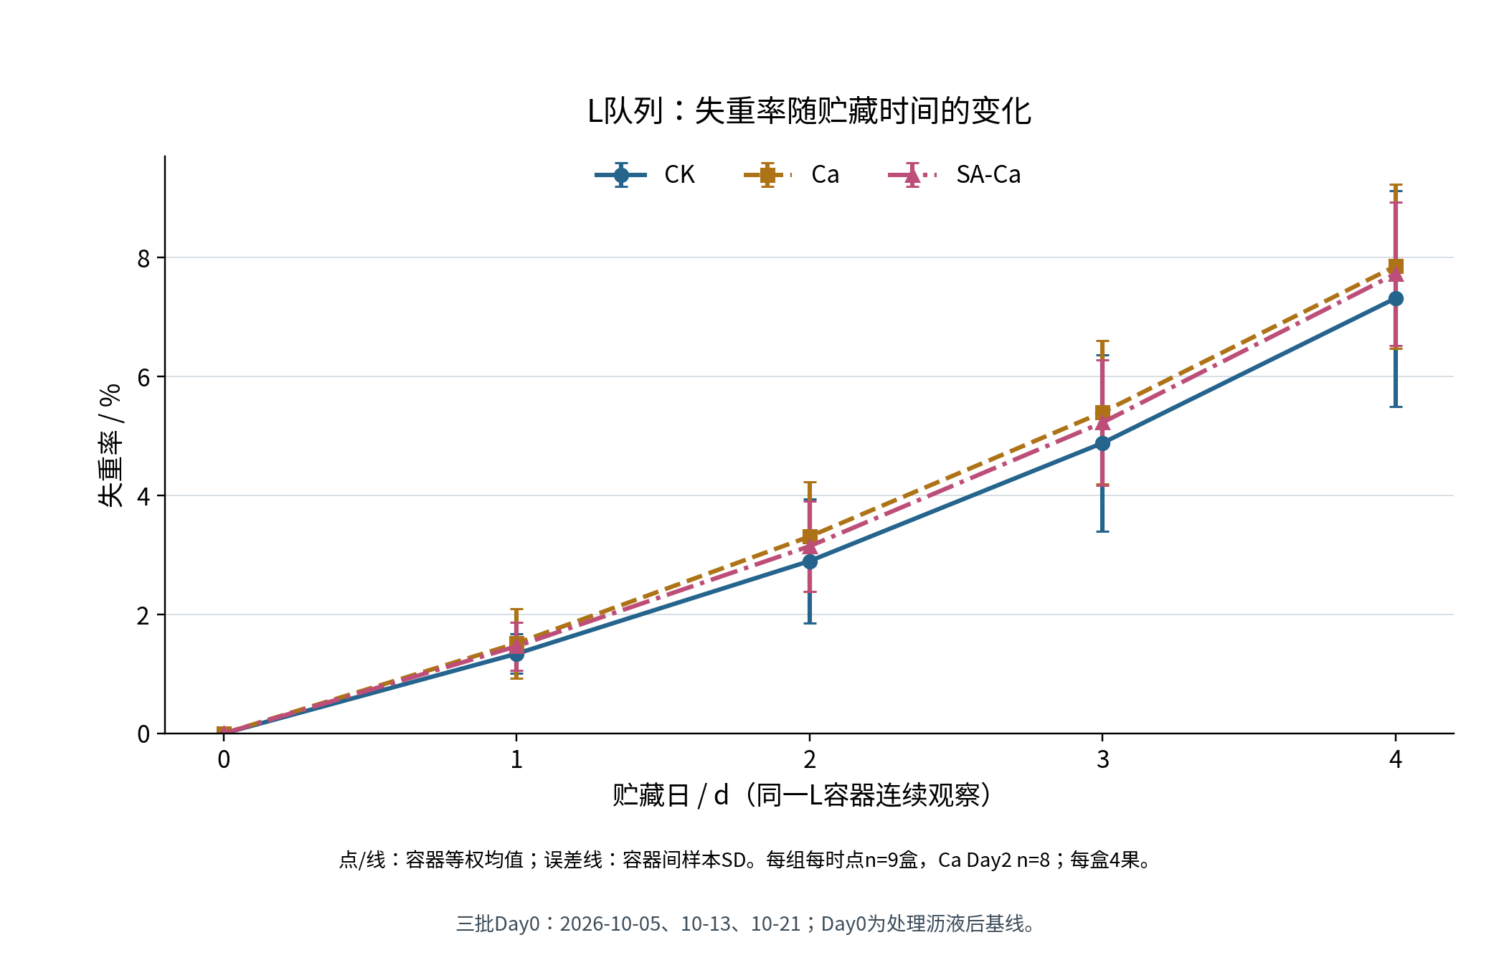
图3-1 三组L容器失重率随贮藏时间的变化
注：纵轴单位%；点、线为容器等权均值，误差线为容器间样本SD。每组每时点9盒（Ca第2天8盒），每盒初始4果；同一L容器连续观察。

3.3 不同处理下累计腐烂情况
三组第0天均未记录腐烂。CK在第1天首次记录2果，Ca和SA-Ca至第2天首次记录。第2天CK、Ca、SA-Ca累计分别为4、3、4果；第3天分别为7、8、7果，即19.444%、22.222%、19.444%（图3-2）。Ca第3天累计数高于另两组，而终点最低，说明中间时点的组间顺序不能代替全观察期结果。
第1—4天首次新增腐烂，CK依次2、2、3、8果，Ca为0、3、5、4果，SA-Ca为0、4、3、6果。首次记录定位到观察日期，已腐烂果在后续累计状态中持续保留。
第4天CK、Ca、SA-Ca依次为15/36（41.667%）、12/36（33.333%）及13/36（36.111%），Ca比例最低。SA-Ca比CK少2果，比Ca多1果，分母始终为各组初始36个L果。
终点CK及SA-Ca单盒比例范围均为0—100%，Ca为0—50%，盒间SD依次30.619、17.678和28.260个百分点。每盒4果，比例按25个百分点递增，显示组内容器差异较大。
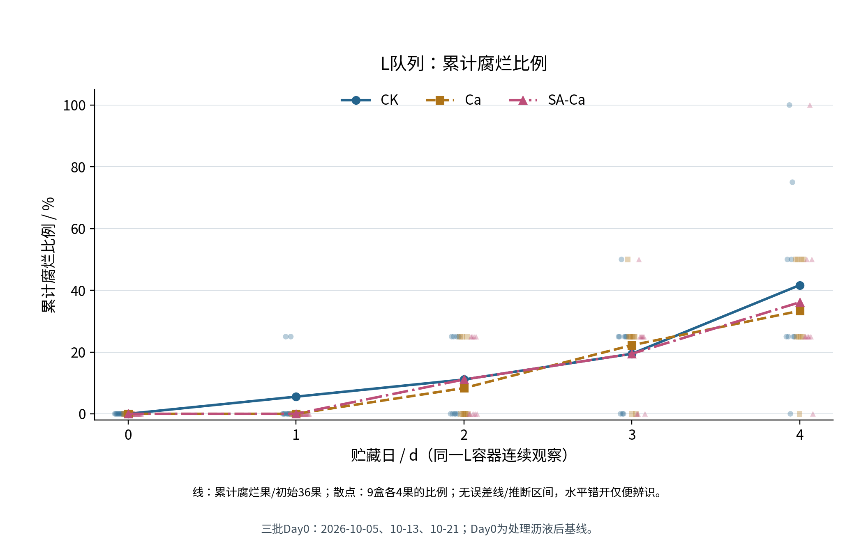
图3-2 三组L队列累计腐烂比例随贮藏时间的变化
注：线为累计腐烂果数/初始36果，散点为9盒（4果/盒）比例，水平错开便于辨识。无误差线；盒间SD见表3-1。

3.4 不同处理下表观硬度的变化
三组表观硬度日别均值从第0天至第2天、第4天依次降低（图3-3）。Day0为CK最高、SA-Ca次之、Ca最低（表3-1），处理后基线已有组间差别。
第2天CK、Ca、SA-Ca分别为（7.294±0.620）、（7.284±0.283）、（7.218±0.232） N，顺序为CK＞Ca＞SA-Ca，CK与Ca均值相差约0.011 N。各组3个D容器9个可测果，共18条硬度技术读数，先在同果内平均。
Day4排序转为SA-Ca＞Ca＞CK，SA-Ca相对Ca和CK分别高0.268 N及0.373 N，其对Ca的批次内方向不完全一致。D0、D2、D4为不同果实，连线描述日别组均值。
Day4 CK和SA-Ca各8个可测果16条技术读数，Ca为9果18条，各组3盒。不可测果所在盒以其余2果形成均值；局部受影响但有完好测点的果实按记录资格保留。终点结果覆盖实际可测部分，缺失值处理与第二章一致。
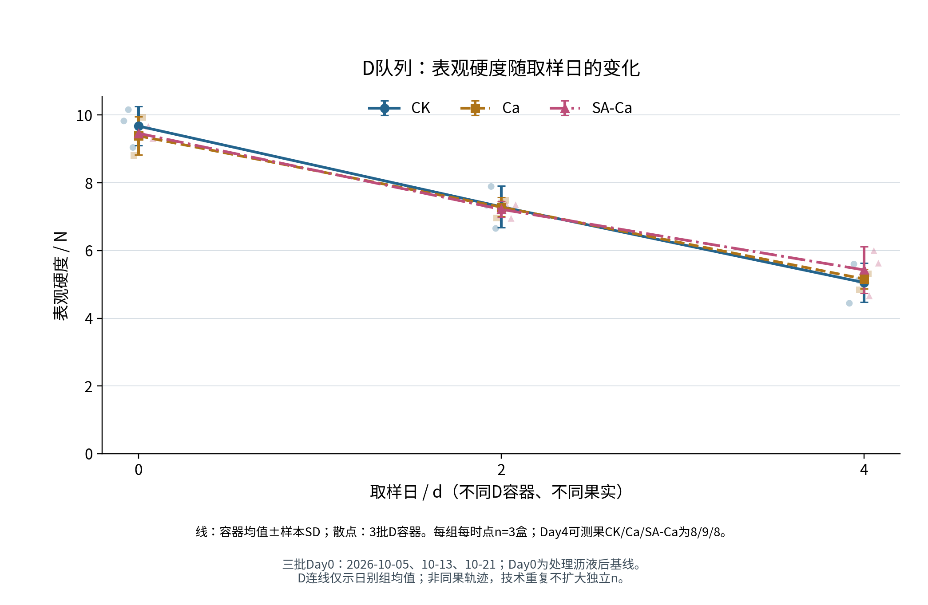
图3-3 三组D队列表观硬度随取样日的变化
注：纵轴单位N；线为容器等权均值，误差线为容器间样本SD，散点为各批D容器均值。每组每时点3盒；Day0/2各9果，Day4 CK/Ca/SA-Ca为8/9/8果。跨日使用不同果实。

3.5 不同处理下可溶性固形物的变化
三组TSS由第0天至第2天均升高，随后CK及SA-Ca略升，Ca组均值保持不变（图3-4）。Day0 SA-Ca最高、CK最低；Day2 CK、Ca、SA-Ca分别为（8.556±0.158）、（8.456±0.117）、（8.211±0.474） °Brix，转为CK＞Ca＞SA-Ca。
Day4排序仍为CK＞Ca＞SA-Ca（表3-1）。CK和SA-Ca均值由Day2小幅上移，Ca两日均为8.456 °Brix。均值相同反映汇总水平，容器与果实读数仍有差异。
TSS每果1次，Day0与Day2各组均为3盒9条有效读数，Day4 CK、Ca、SA-Ca依次8、9、8条，仍各3盒。缺失涉及与硬度相同的两果，汇总保留可测果数量。图示均值由折光原始值聚合形成。
TSS变化与硬度均值下降呈现不同过程，终点排序也与其他指标不同。本文分别报告四项指标，不据其中一项确定总体品质排名。
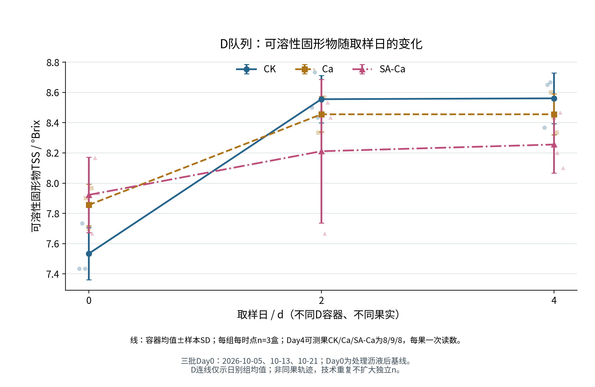
图3-4 三组D队列可溶性固形物随取样日的变化
注：纵轴单位°Brix；线为容器等权均值，误差线为容器间样本SD，散点为各批D容器均值。每组每时点3盒，每果1次；Day0/2各9果，Day4 CK/Ca/SA-Ca为8/9/8果。跨日使用不同果实。

3.6 批次差异与汇总口径敏感性
批次内终点差见表3-2，组均值见图3-5。SA-Ca相对Ca的失重差在三批依次为负、正、负，硬度差为负、正、正；相对CK的失重差为负、正、正，硬度差三批均为正。
累计腐烂中，SA-Ca相对Ca在B1及B3较低、B2较高，相对CK前两批相同、B3较低。TSS相对Ca在B1和B3较低、B2略高，相对CK三批均低。汇总排序与单批方向因而需要分别呈现。
表3-2 第4天不同日期批次的组间描述性差异
指标（差值单位） | 对比 | B1 | B2 | B3 | 三批平均差±批次差值SD
失重率（百分点） | SA-Ca−Ca | -0.633 | 0.859 | -0.617 | -0.130 ± 0.857
失重率（百分点） | SA-Ca−CK | -0.053 | 0.445 | 0.836 | 0.409 ± 0.445
累计腐烂比例（百分点） | SA-Ca−Ca | -8.333 | 33.333 | -16.667 | 2.778 ± 26.788
累计腐烂比例（百分点） | SA-Ca−CK | 0.000 | 0.000 | -16.667 | -5.556 ± 9.623
表观硬度（N） | SA-Ca−Ca | -0.170 | 0.652 | 0.321 | 0.268 ± 0.413
表观硬度（N） | SA-Ca−CK | 0.220 | 0.397 | 0.502 | 0.373 ± 0.143
TSS（°Brix） | SA-Ca−Ca | -0.400 | 0.033 | -0.233 | -0.200 ± 0.219
TSS（°Brix） | SA-Ca−CK | -0.167 | -0.183 | -0.567 | -0.306 ± 0.226
注：差值为前组减后组；L每批组3盒，D每批组1盒。平均差及SD据三个批次差值计算。百分点表示两个百分比之差。
留一批次整理中，SA-Ca相对Ca终点失重平均差为−0.625至0.121个百分点，硬度为0.075—0.486 N。前者跨越正负，后者保持正值，B1硬度单批负差仍保留。范围表示每次保留两批所得的组成敏感性，不是置信区间。
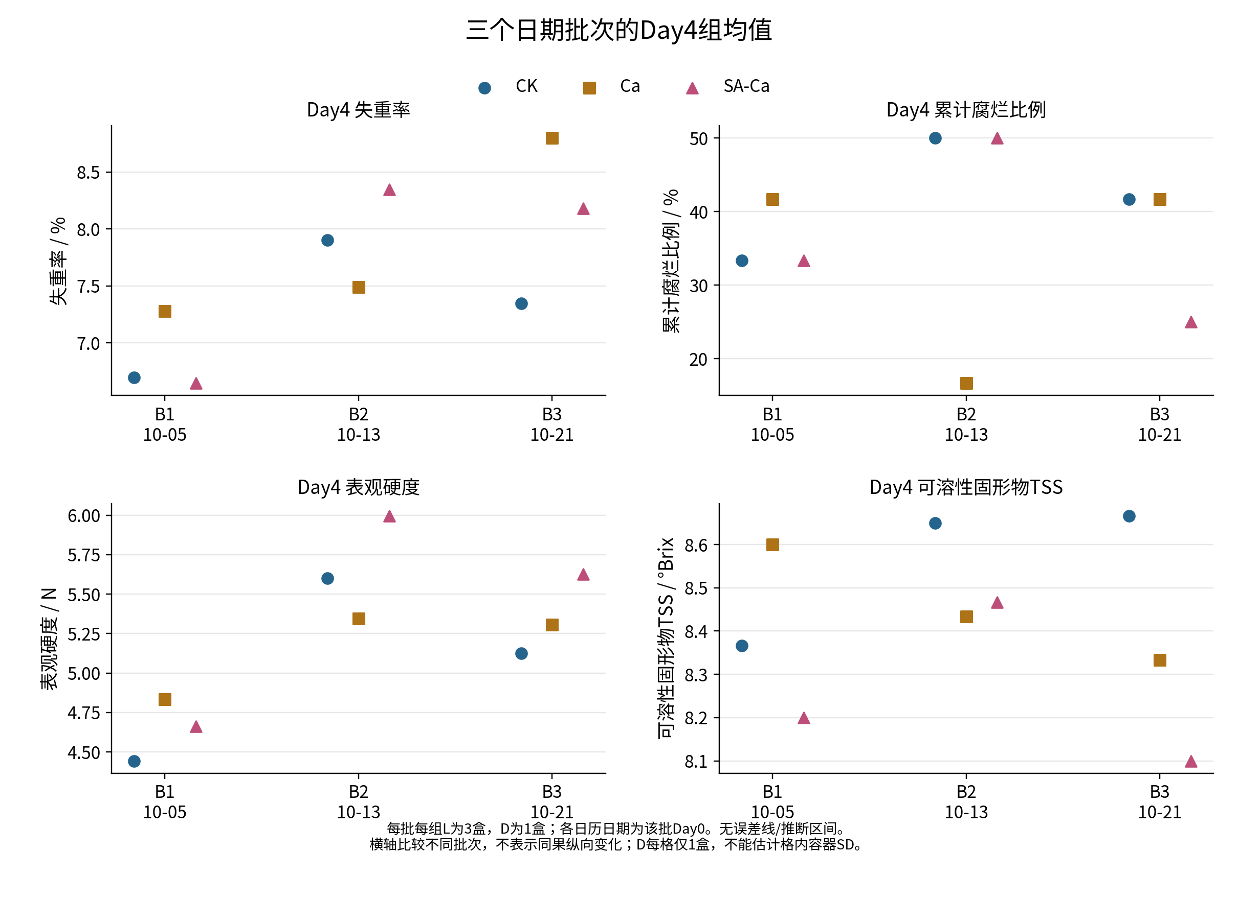
图3-5 三日期批次第4天四项指标的组均值分布
注：四分图单位依次为%、%、N、°Brix，点为各批各组容器均值。L每批组3盒，D每批组1盒；D4可测果数见表3-1。横轴日期为各批Day0；无误差线。
Ca第2天失重率容器等权为3.310367%，日期等权为3.395082%，相差0.084715个百分点；其余L组时点两种口径在浮点精度内一致。逐盒失重率先保留两位小数时，15个组日均值与全精度口径的最大绝对差为0.001900个百分点，排序未变。主结果保持全精度、容器等权。
Day4可测果等权相对容器等权，CK及SA-Ca硬度均值分别低0.067986、0.024792 N；TSS中CK低0.011111 °Brix、SA-Ca高0.019444 °Brix，Ca两指标在计算精度内不变。Day0及Day2每盒可测果数相同，两种权重均值一致。这些结果只比较已有可测果的汇总方式。
7条偏离记录和15条组日异常提示对应的观测全部保留；后者不等于15个独立异常容器。B3第2天17:00相对湿度较低，与其他监测值一并呈现（图3-6）。
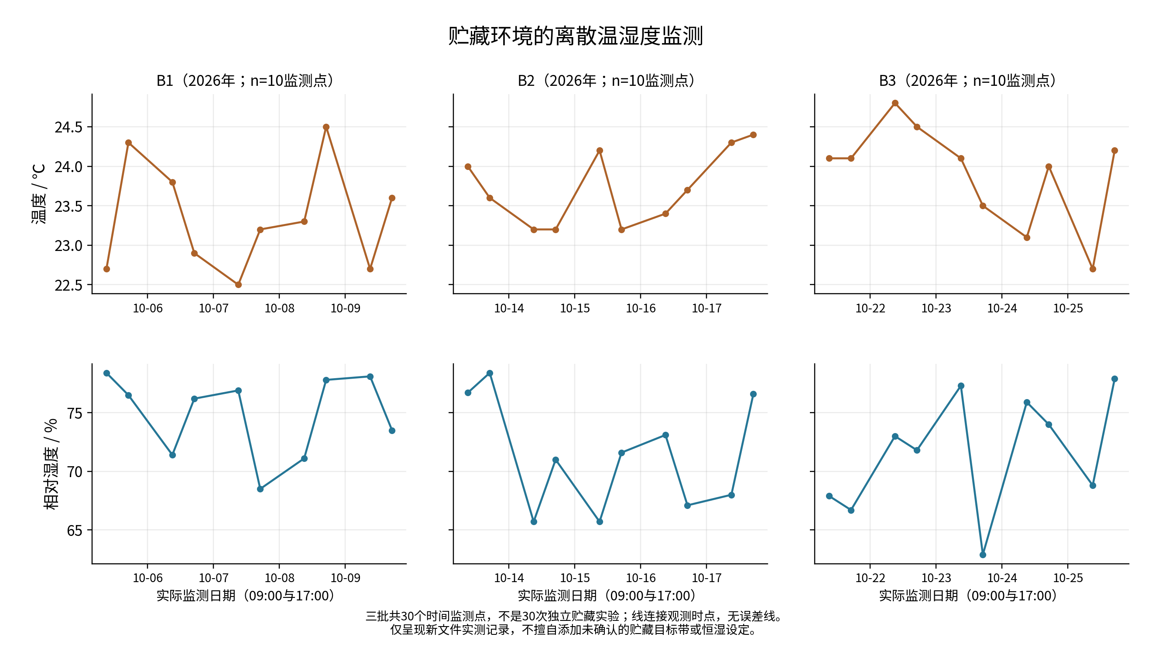
图3-6 三日期批次贮藏期间的离散温湿度监测
注：上排温度（℃），下排相对湿度（%）。各批每日09:00、17:00各1次，共10时点；横轴为实际日期。连线表示离散监测，无误差线。
本章结果为现有样品和记录范围内的描述统计。批次、共享母液及取样层级的解释限制见4.3。

第4章 讨论

4.1 四项指标表现不一致的解释边界
本研究的四项品质指标呈现不同的处理排序。第4天SA-Ca组表观硬度均值为5.429 N，失重率与累计腐烂比例居CK和Ca之间，TSS低于另两组（表3-1）。硬度涉及可测果实在特定条件下的力学响应，失重和腐烂分别反映L容器质量变化及可见腐烂的累计发生。这些终点所回答的问题不同，SA-Ca的较高硬度没有同时伴随最低失重或最低腐烂比例。
比较方向也随对照而变化。SA-Ca失重率低于Ca而高于CK，说明“相对于钙处理”和“相对于水处理”是两种不同的比较。三组对应完整的双步流程，SA-Ca与Ca的差别包含增加海藻酸钠步骤及其相关附着、沥液过程。现有结果适合评价流程之间的表现，单一组分的贡献还需增加相应对照。
失重率的解释应从质量基线出发。本研究以处理沥液后Day0净质量计算同盒样品的后续变化，所得质量差可能包含果实自身水分变化和表面残留状态变化。二者未被分别测量，因而“表面状态是否影响早期称量”是后续可验证的问题。将沥液终点标准化，并记录处理前后质量与容器皮重，有助于把称量过程和果实贮藏变化联系起来；膜层透湿性及呼吸速率则需要各自的检测。
硬度的时间表现与终点排序也不相同。三组日别均值逐次降低，但第0天为CK＞SA-Ca＞Ca，第2天为CK＞Ca＞SA-Ca，第4天才转为SA-Ca＞Ca＞CK（图3-3）。D0、D2和D4使用不同果实，终点较高描述的是该日可测样品。它与同果从起点至终点的硬度保留率有别。穿刺力还包含测试部位及整体受力状态的影响，果皮、果肉和可能附着层的贡献未被分别识别。
腐烂的时间信息补充了终点数量。Ca组第4天累计比例最低，第3天累计数量却曾高于另两组；CK首次记录较早，随后各组差距也发生变化。这表明处理比较需要同时保留出现时间与累计数量。二元判定记录了是否出现可见霉斑或明显软腐，对受损严重程度及微生物状态的评价仍需其他指标。由较少可见腐烂进一步解释为抑菌作用，需要直接的微生物证据。
TSS在本研究中总体升高后趋于平台，终点以CK最高（图3-4）。这一变化与硬度下降对应不同品质侧面。已有研究将草莓后期固形物升高解释为失水浓缩^{[1]}，该解释为进一步检测提供了线索。本研究未获得同一D果的连续质量、糖组分及呼吸数据，现有折光记录主要说明可测汁液的TSS水平，仍应与酸度、香气及感官结果区分^{[1][2]}。
四指标的队列结构也影响联合解释。失重和腐烂来自持续观察的L容器，硬度和TSS来自各日退出的D容器。组均值的同步变化提供组层面的对照，而逐果关系需要对应测量。若进一步考察腐烂状态与力学响应，宜在设计中预先安排样品对应及检测资格记录。
多指标出现不同评价方向，在包装研究中也有实例。杨昕妍以大豆分离蛋白/海藻酸钠独立膜封装完整草莓，在25 ℃下记录到PE组失重较低，但后期可食率低于部分复合膜组^{[11]}。这使质量保持与外观可食状态成为并列考察的问题。其盒内气体测量属于实际增加的证据，而可食率的定义也与本研究累计腐烂比例不同。
材料性能同样需要与应用终点分层评价。魔芋葡甘聚糖/海藻酸钠/脂肪酸独立膜的水蒸气透过率和水溶性随添加量变化并非持续改善^{[7]}。果面涂层还涉及均匀性和局部接触状态。果实品质与独立膜性能是两类评价结果。
综合评价还依赖明确的目标函数。Niam等将硬度、TSS、失重、pH及色差纳入预设质量函数，再结合机器学习进行配方优化；其表5所列最优配方表现属于模型优化输出^{[10]}。这类综合评价依赖目标、权重和预测模型。本研究四指标量纲及含义不同，未预设综合权重、评分函数和品质接受阈值，因此采用多指标描述比较，不进行总体最优排名。

4.2 与已发表草莓涂膜研究的比较
既有研究中的海藻酸钠应用包括鲜切果面涂层、完整果浸渍、活性成分喷涂及独立膜包装。与本研究对照时，首先要明确研究对象和工艺背景，再比较相同终点的方向。材料名称相近提供了研究联系，具体条件则决定结果能够比较到什么程度。
鲜切与完整果研究提供了方向不同的失重例证。Alharaty与Ramaswamy将约1 cm厚鲜切草莓依次浸入2%海藻酸钠和2%氯化钙，各5 min，使用带孔PVC覆盖容器，在4 ℃下观察至15 d，报告较低失重和较好的质构保持^{[2]}。Senturk Parreidt等则采用含甘油、葵花油和表面活性剂的1.25%海藻酸钠体系，以乳酸钙交联并增加钙液预浸渍，在10 ℃、90%相对湿度下观察到完整草莓失水增加，而鲜切甜瓜的失重降低^{[3]}。两项研究共同说明，果面状态、配方及覆盖条件与处理效果相联系。本研究为完整草莓、1.5%海藻酸钠与1.0%氯化钙的较短双步处理，其SA-Ca失重未低于CK，与完整果研究有方向上的相邻例证，但差异成因仍需针对本流程验证。
施用方式的比较进一步说明了覆盖与品质的关系。Peretto使用含香芹酚和肉桂酸甲酯的海藻酸钠体系，比较静电和普通喷涂，完整草莓在7.5±0.5 ℃、90%相对湿度下贮藏13 d。作者测得覆盖、后期腐烂及硬度方面的有利表现，同时未检出处理间失重差异^{[4]}。这里的覆盖是实际检测结果，品质终点也分别评价。对本研究而言，更具体的后续问题是涂层是否均匀及其与各品质指标有何对应，而非由浸渍步骤本身推定已获得相同性能。
包装对照有助于识别果面处理之外的影响。陈妮娜和曾稍俏在5—10 ℃、60%相对湿度下比较复合膜托盘、膜液处理及结合PE包装，膜液单独处理的失重改善有限，结合PE的表现较好^{[1]}。侯秋月以相转变溶菌酶及其与ε-聚赖氨酸的组合附着于PE膜，设置不覆盖、PE及活性层PE等对照，在室温下观察7 d，PE本身已降低失重^{[17]}。两项研究说明，附加涂层或活性组分的评价需要匹配载膜和包装对照。本研究的双步浸渍没有这些活性层及封装安排，相关文献主要用于明确比较基线。
短期常温研究可以在时间尺度上提供对照。桃胶浸蘸完整草莓在20 ℃下观察5 d，处理后硬度与可溶性固形物相对保持较高，失重图则呈现早期部分处理较高、后期较低的阶段差别^{[12]}。作者以膜液水分蒸发解释早期现象，这属于针对该试验的解释性判断。原图前期存在回落，本文仅作阶段方向对照，不使用精确失重效应量。桃胶与本研究材料不同，硬度读数的单位和测试程序也不同，比较重点在多指标及时间过程，而非绝对均值排名。
浓度优化需要依托相同背景下的梯度设计。茶多糖固定为2%的草莓研究，在4 ℃下改变海藻酸钠浓度，硬度并未随浓度增加持续改善^{[9]}。杏果实研究比较1.00%、1.50%和2.00%海藻酸钠，浸渍5 min后袋装，在约22 ℃下观察12 d，中间浓度的失重和硬度表现较好^{[18]}。这两类结果说明适宜水平与对象、复配及包装条件有关。本研究只有一个海藻酸钠浓度，所得比较限定于当前流程。Niam等的配方优化建立在十组混料及原测量基础上，并生成99个合成样本用于建模；这些合成样本不增加实际实验重复^{[10]}。其优化配方与本研究的SA-Ca组在组分、浓度口径及工艺上不同，模型预测硬度与本研究实测穿刺力也不作绝对数值排名。确定适宜配方需要针对相同条件的实际梯度比较。
复合材料的硬度及腐烂结果还带有附加组分背景。王清等用海藻酸钠、壳聚糖和纳米硒独立膜覆盖草莓，海藻酸钠与壳聚糖质量比1∶2的配方呈现较缓硬度下降及较低腐烂比例^{[19]}。其温湿度未明确，硬度以kg/cm²形式报告，失重公式亦有疑点，本文的对照限于硬度与腐烂的变化方向。陈顺心等的葡萄封瓶研究中，海藻酸钠—壳聚糖—茶末膜的失重高于保鲜膜和封口膜，后期腐烂比例却较低^{[20]}。该文的初始腐烂状态和重复结构仍有限制，适合作为指标表现不一致的补充例证。这些跨配方或跨物种结果均不用于判定本研究的最优处理。
TSS比较则应区分相对保持和绝对升高。Yan等的4 ℃海藻酸钠—蒙脱土草莓研究，以及朱金花的含海藻酸钠、羧甲基纤维素钠和纳米碳酸钙研究，均有先升后降的观察^{[14][13]}。朱金花采用4 ℃、85%相对湿度冷藏后转20 ℃模拟货架期，与连续常温不同。桃胶研究中各组终点低于起点，处理组相对较高表示下降较少^{[12]}；本研究则是各组相对起点升高。Niam等在25 ℃、85%相对湿度下观察6 d，TSS图总体下降，而本研究在四天内升高后近于平台^{[10]}。该文各混料组另含明胶，对照也为2%明胶，且没有本研究相同的两步钙液流程。温湿度、制样、对照与期限差异使两种过程各有适用范围；相同的“较高”并不对应相同的物质变化。
这些比较使后续研究问题更加具体：完善果面覆盖与称量基线记录，匹配包装对照，在同一条件下安排浓度梯度，并根据品质目标选择评价终点。现有研究的正向和反向结果分别对应具体对象及条件。本研究的贡献是提供完整草莓给定双步流程下的多指标比较，显示终点、时点和对照选择会带来不同的评价方向。

4.3 批次差异与研究局限
批次变化影响处理方向的概括。SA-Ca相对Ca的终点失重差在B1、B2、B3为负、正、负，硬度差为负、正、正；相对CK，硬度三批均较高，失重则在B1较低、B2和B3较高（表3-2）。原料、当天处理和环境背景随日期共同变化，现有设计保留了这些批次差异，尚未将各因素的贡献分别识别。
留一批次结果描述了汇总对批次组成的敏感性。SA-Ca相对Ca的失重平均差为−0.625至0.121个百分点，随两批组合改变方向；硬度平均差为0.075—0.486 N，两端为正，但B1单批差为负。累计腐烂的留一范围跨越正负，TSS保持负值。上述范围由三批中的两批组合形成，属于描述性敏感性结果，与置信区间不同。
处理单元存在明确层级。同批同组母液分装于容器，容器间观测仍具有共同制备背景。L队列为同盒多日观察，D队列在第0、2、4天使用不同果实，每批每组每个D时点仅1盒。同果两个硬度技术测点用于形成果均值，而跨三批3盒的SD也包含批次背景。这些结果用于描述现有样品；54个容器、189颗果实及技术读数对应不同层次，不能合并为同层独立重复。
起点与可测样品组成是另一项限制。D0检测在处理后进行，硬度与TSS已有组间差别，又与D4使用不同果实。第4天CK和SA-Ca各1果不可测，终点均值仅代表可测部分；Ca第2天漏称1盒则只减少该日称重数量。权重敏感性分析中排序未变，说明现有可测值在两种汇总下的方向一致，缺失样品的真实品质仍未恢复。后续宜加强平衡取样并预先规定不可测处理规则。
环境观测由每日两次、三批共30个离散时点组成，温度为22.5—24.8 ℃，相对湿度为62.9%—78.4%。这些记录描述贮藏背景，未直接测得容器内部的连续波动。原料、操作日期及环境随批次共同变化，各因素的作用在现有设计中没有分别识别。
本研究按实验记录的净质量定义和检测条件整理结果。质量差未分离蒸腾、呼吸及表面附着物变化，穿刺力也未分离果皮、果肉和附着层的贡献。研究未直接检测膜厚、透湿性、交联程度或微生物数量，未开展感官评价，相关品质排序因此限于所测终点。
观察期仅至第4天，研究未设置SA单独组，也未建立完整的货架期接受阈值。现有三流程比较提供短期品质观察，组分及交互作用、长期货架期和食品接触安全性均不在评价结论之内。后续可根据实际品质目标安排独立制备、平衡取样及必要对照；若开展综合评价，应先确定指标含义、权重和接受标准，再通过试验验证。

结论
在本研究的四天常温观察窗口内，三种双步处理呈现不同的品质表现。三组失重率均随贮藏日升高，SA-Ca的终点失重率低于Ca而高于CK；同期Ca累计腐烂比例最低，SA-Ca可测果的表观硬度均值最高，CK的TSS均值最高。各项结果没有形成某组全面占优的排序。
这些表现分别涉及质量保持、腐烂发生、力学响应和折光可溶性固形物。较高硬度没有同时对应最低失重或最低腐烂，较高TSS也不代表综合风味更好。本研究未设置四指标综合权重及接受阈值，因而以多指标描述比较呈现处理差别，不作总体最优判断。
部分组间差随日期批次改变方向。D队列各日使用不同果实，终点均值只覆盖可测部分；共享母液和取样层级也限定了比较范围。现有结果适用于给定流程与短期窗口，不能概括为稳定的因果优势或货架期延长。
本研究说明，完整草莓的短期保鲜评价需要并列考察不同品质侧面，并明确对照、时点和取样单位。后续研究可据实际目标设置更完整的组分对照、独立制备与平衡取样，预先确定评价终点，从而检验具体流程的适用条件。

参考文献
[1] 陈妮娜, 曾稍俏. 柚皮果胶-海藻酸钠可食复合膜对草莓的保鲜[J]. 食品科技, 2017, 42(3): 60-64. DOI: 10.13684/j.cnki.spkj.2017.03.015.
[2] ALHARATY G, RAMASWAMY H S. The Effect of Sodium Alginate-Calcium Chloride Coating on the Quality Parameters and Shelf Life of Strawberry Cut Fruits[J]. Journal of Composites Science, 2020, 4: 123. DOI: 10.3390/jcs4030123.
[3] SENTURK PARREIDT T, LINDNER M, ROTHKOPF I, SCHMID M, MÜLLER K. The Development of a Uniform Alginate-Based Coating for Cantaloupe and Strawberries and the Characterization of Water Barrier Properties[J]. Foods, 2019, 8: 203. DOI: 10.3390/foods8060203.
[4] PERETTO G. Post-harvest as a tool to improve berry fruit quality[D]. 博士论文. Università degli Studi di Padova, 2014.
[5] GAO C, DING Y, LI J, WANG Z, HAN D, XIA Y. Composite Solution of Tea Polyphenols and Sodium Alginate for Coating Preservation of Strawberries[J]. Advance Journal of Food Science and Technology, 2015, 9(8): 651-657. DOI: 10.19026/ajfst.9.1981.
[6] 范鹏, 李宇裕, 黄泽雄, 胡华宇. 空气负离子环境中草莓采后品质的变化[J]. 广西大学学报（自然科学版）, 2026, 51(4): 984-994. DOI: 10.13624/j.cnki.issn.1001-7445.2026.0984.
[7] 汪秀妹, 谢倩芸, 李璐璐, 赵晓旭, 庞杰. 脂肪酸对魔芋葡甘聚糖/海藻酸钠复合膜结构和性质的影响[J]. 中国食品学报, 2026, 26(7): 173-186. DOI: 10.16429/j.1009-7848.2026.07.015.
[8] 王维. 海藻酸钠复合涂膜制备及芒果保鲜效果评价[D]. 硕士论文. 天津科技大学, 2025.
[9] 李勇锋. 茶多糖-海藻酸钠复合涂膜对草莓的保鲜效果研究[J]. 绿色包装, 2024(1): 20-26. DOI: 10.19362/j.cnki.cn10-1400/tb.2024.01.002.
[10] NIAM S, AHMAD I, RAYHAN M A, MAHMOOD S, JON P H, AHMED M M. Machine learning-based optimization of alginate, guar gum, and pectin-based edible coatings for extended strawberry shelf life[J]. LWT, 2025, 233: 118548. DOI: 10.1016/j.lwt.2025.118548.
[11] 杨昕妍. 大豆分离蛋白/海藻酸钠复合膜的制备及其果蔬保鲜应用研究[D]. 硕士论文. 南京农业大学, 2024.
[12] 于晴晴, 丁永刚, 宫博, 柳鑫. 桃胶可食性涂膜对草莓保鲜效果的影响[J]. 湖北农业科学, 2024, 63(1): 142-147. DOI: 10.14088/j.cnki.issn0439-8114.2024.01.026.
[13] 朱金花. 海藻酸钠/纳米CaCO₃复合材料涂膜对冷藏草莓风味的影响[D]. 硕士论文. 扬州大学, 2019.
[14] YAN X, YU Z, CHEN Y, HAN C, WEI Y, YANG F, QIAN Y, WANG Y. Sodium Alginate–Montmorillonite Composite Film Coatings for Strawberry Preservation[J]. Coatings, 2024, 14: 1331. DOI: 10.3390/coatings14101331.
[15] 鲍若晗, 刘一帆, 孟岳成. 海藻酸钠/ε-聚赖氨酸层层自组装可食膜对蓝莓保鲜效果的研究[J]. 中国食品添加剂, 2023(6): 271-280. DOI: 10.19804/j.issn1006-2513.2023.06.032.
[16] 谢玉花, 农广律, 宋慕波, 张芬, 段振华, 商飞飞. 海藻酸钠复合涂膜对贡柑保鲜效果的影响[J]. 食品工业, 2021, 42(2): 43-47.
[17] 侯秋月. 基于相转变溶菌酶的抑菌薄膜构建及其在草莓保鲜中的应用研究[D]. 硕士论文. 湖北工业大学, 2026.
[18] 任艺彬, 任邦来, 何珍. 不同浓度海藻酸钠处理对杏果实保鲜效果的影响[J]. 陇东学院学报, 2020, 31(2): 103-106.
[19] 王清, 陈秋怡, 雷磊, 孙鹤, 赵艺飞, 朱静, 刘涛. 海藻酸钠/壳聚糖/纳米硒复合膜的制备及其在草莓保鲜中的应用[J]. 食品与发酵工业, 2025, 51(17): 317-325. DOI: 10.13995/j.cnki.11-1802/ts.041356.
[20] 陈顺心, 刘海波, 朱静, 徐楷博, 徐亚强, 陈龙, 陈亚蓝. 海藻酸钠-壳聚糖-茶末复合膜的制备及其对葡萄的保鲜效果[J]. 食品研究与开发, 2024, 45(2): 145-153. DOI: 10.12161/j.issn.1005-6521.2024.02.021.

附录1 中间时点描述统计补充
下表补充正文表3-1未列出的中间时点。均值、SD及范围按有效容器计算，D队列不同日使用不同果实。
附表1 中间时点容器层级描述统计
指标（单位） | 日 | 组 | 均值 ± SD | 容器值范围 | 有效盒 | 覆盖/可测果 | 缺失读数
失重率（%） | 1 | CK | 1.340 ± 0.332 | 0.894—1.887 | 9 | 36 | 0
失重率（%） | 2 | CK | 2.898 ± 1.041 | 1.504—5.165 | 9 | 36 | 0
失重率（%） | 3 | CK | 4.882 ± 1.484 | 3.292—8.090 | 9 | 36 | 0
失重率（%） | 1 | Ca | 1.516 ± 0.585 | 0.719—2.262 | 9 | 36 | 0
失重率（%） | 2 | Ca | 3.310 ± 0.920 | 1.700—4.391 | 8 | 32 | 1
失重率（%） | 3 | Ca | 5.399 ± 1.210 | 3.170—7.208 | 9 | 36 | 0
失重率（%） | 1 | SA-Ca | 1.466 ± 0.406 | 0.906—2.203 | 9 | 36 | 0
失重率（%） | 2 | SA-Ca | 3.147 ± 0.762 | 1.478—3.870 | 9 | 36 | 0
失重率（%） | 3 | SA-Ca | 5.227 ± 1.058 | 3.356—6.963 | 9 | 36 | 0
累计腐烂比例（%） | 1 | CK | 5.556 ± 11.024 | 0.000—25.000 | 9 | 36 | 0
累计腐烂比例（%） | 2 | CK | 11.111 ± 13.176 | 0.000—25.000 | 9 | 36 | 0
累计腐烂比例（%） | 3 | CK | 19.444 ± 16.667 | 0.000—50.000 | 9 | 36 | 0
累计腐烂比例（%） | 1 | Ca | 0.000 ± 0.000 | 0.000—0.000 | 9 | 36 | 0
累计腐烂比例（%） | 2 | Ca | 8.333 ± 12.500 | 0.000—25.000 | 9 | 36 | 0
累计腐烂比例（%） | 3 | Ca | 22.222 ± 15.023 | 0.000—50.000 | 9 | 36 | 0
累计腐烂比例（%） | 1 | SA-Ca | 0.000 ± 0.000 | 0.000—0.000 | 9 | 36 | 0
累计腐烂比例（%） | 2 | SA-Ca | 11.111 ± 13.176 | 0.000—25.000 | 9 | 36 | 0
累计腐烂比例（%） | 3 | SA-Ca | 19.444 ± 16.667 | 0.000—50.000 | 9 | 36 | 0
表观硬度（N） | 2 | CK | 7.294 ± 0.620 | 6.653—7.892 | 3 | 9 | 0
表观硬度（N） | 2 | Ca | 7.284 ± 0.283 | 6.960—7.482 | 3 | 9 | 0
表观硬度（N） | 2 | SA-Ca | 7.218 ± 0.232 | 6.950—7.353 | 3 | 9 | 0
可溶性固形物TSS（°Brix） | 2 | CK | 8.556 ± 0.158 | 8.433—8.733 | 3 | 9 | 0
可溶性固形物TSS（°Brix） | 2 | Ca | 8.456 ± 0.117 | 8.333—8.567 | 3 | 9 | 0
可溶性固形物TSS（°Brix） | 2 | SA-Ca | 8.211 ± 0.474 | 7.667—8.533 | 3 | 9 | 0
注：L称重果数表示盒内覆盖果数；累计腐烂分母每组初始36果。SD为容器间样本标准差。硬度技术读数先在同果内平均，缺失保留。

致 谢

